Consigne : **Associe chaque personnage à son instrument dans l’ordre d’apparition dans l’histoire. Colle 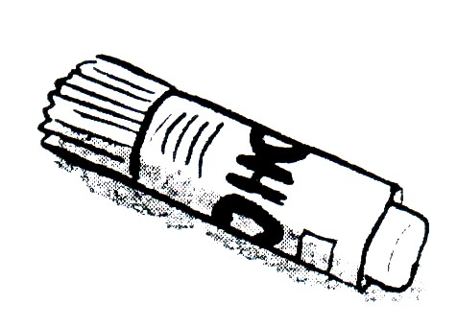 les images au bon endroit. Puis écris  chaque mot.**

Compétence travaillée : -compréhension d une histoire lue et travaillée.

**Découvrir l’écrit**

Prénom :

|  |  |  |  |
| --- | --- | --- | --- |
| 1 | 2 | 3 | 4 |
|  |  |  |  |
|  |  |  |  |
|  |  |  |  |
| 5 | 6 | 7 |  |
|  |  |  |  |
|  |  |  |  |
|  |  |  |  |









